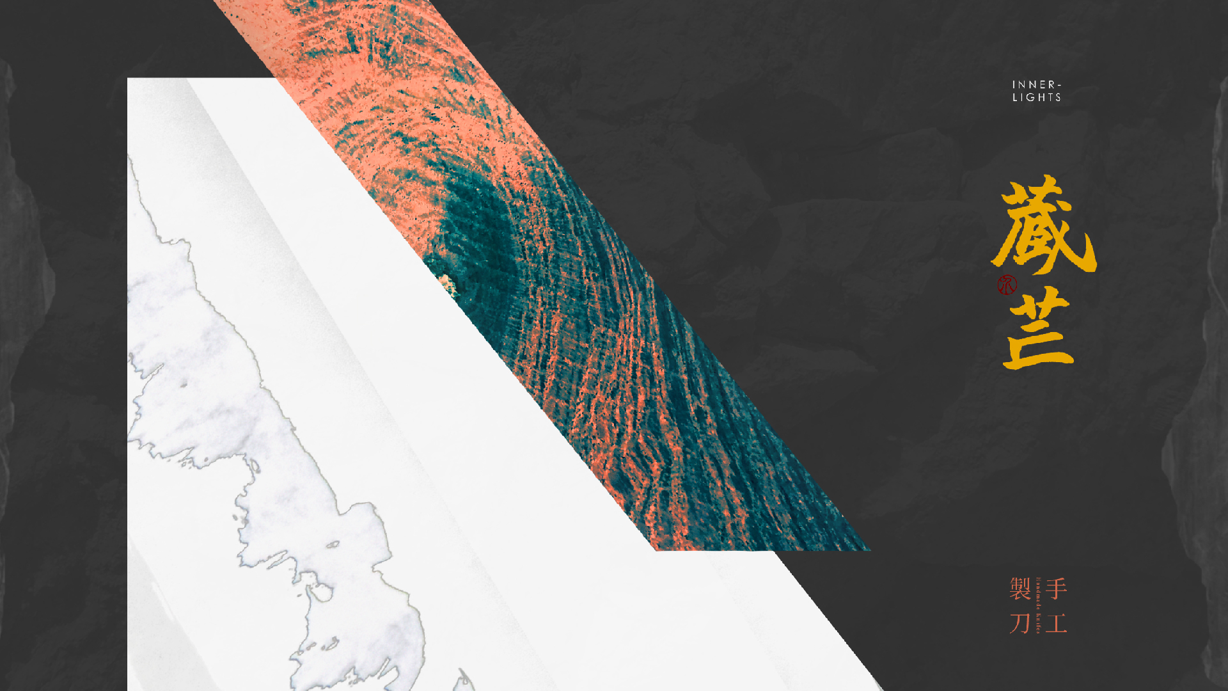

藏芒

組員：陳明鍠、陳翊左、黃靜瑄

FB: [https://www.facebook.com/藏芒-Inner-Lights-264070847592447/](https://www.facebook.com/%E8%97%8F%E8%8A%92-Inner-Lights-264070847592447/)

IG:

<https://www.instagram.com/inner_lights3/>

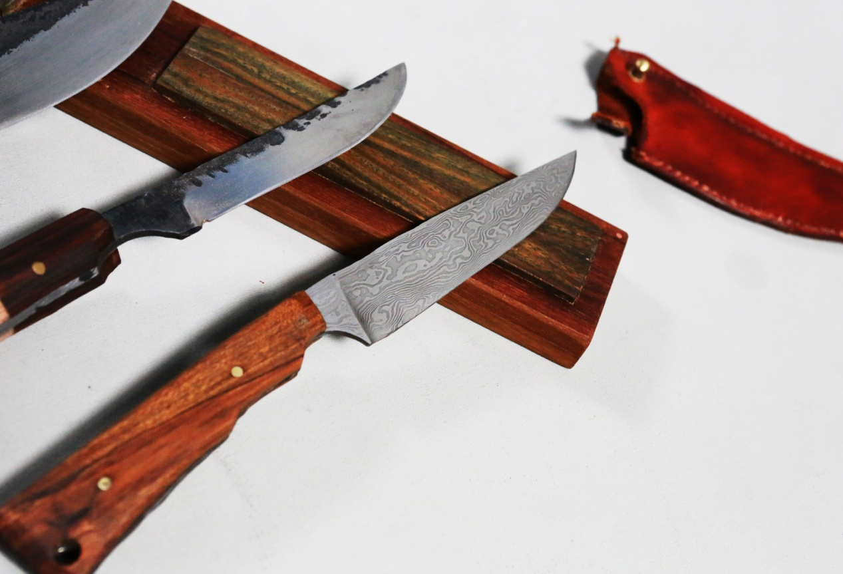

(大圖)

品牌理念

在中華文化中，「禮」的學問廣泛，贈刀禮是其中一個蘊含深厚寓意的禮節。古代歷史中，以刀贈友代表對朋友的信任和重視，刀可護亦可殺，如同將性命交付於他人之手，意味彼此為生死之交。若是上級者贈送給下屬，則代表對其之器重期許之意；下級贈予上司時，代表臣服與忠誠，少數民族中也有男女以刀為定情信物、兄弟以刀結義等作為感情溝通的媒介。

「藏芒」意為藏匿光芒，待重要時刻當機立斷，由於刀同時具有危險與保護性，因此將理念投射於作品中，意為重要人事物才使其刀出鞘。

刀是我們呈現生命力的一種載體，水深火熱極端的反差，如我們所經歷過的淬煉，鍛打與研磨是試煉的過程，除去外表，變得平滑且細緻，拋光後的反光是努力後的成果，映出內心的堅毅剛直，象徵製刀精神的昇華。刀之所以為刀，乃是經淬火, 方成鋼刀，唯經歷極端的淬煉，還能挺直腰桿，才是刀的真諦。

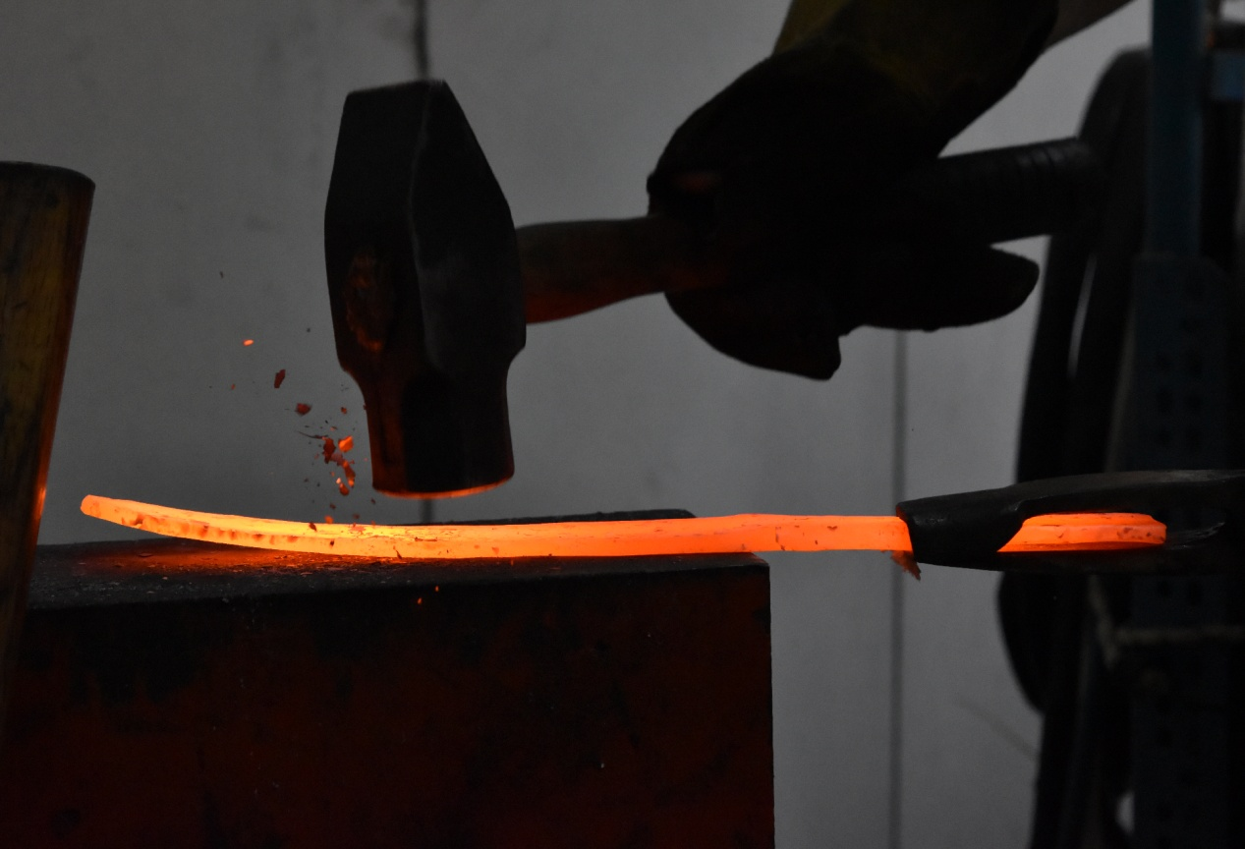

(大圖)

設計理念

以餘料新造手工刀具，刀身保留原始炭皮，裝具搭配使用香氣木料與皮革的溫潤細緻，不僅限於視覺欣賞更貼近整體感官體驗，包裝高雅，與市面上木盒更具創新及收藏性。

自古以來，以刀贈友視為情感的傳遞，代表雙方信任與珍視，本團隊致力將禮的意涵提升至心靈層面。

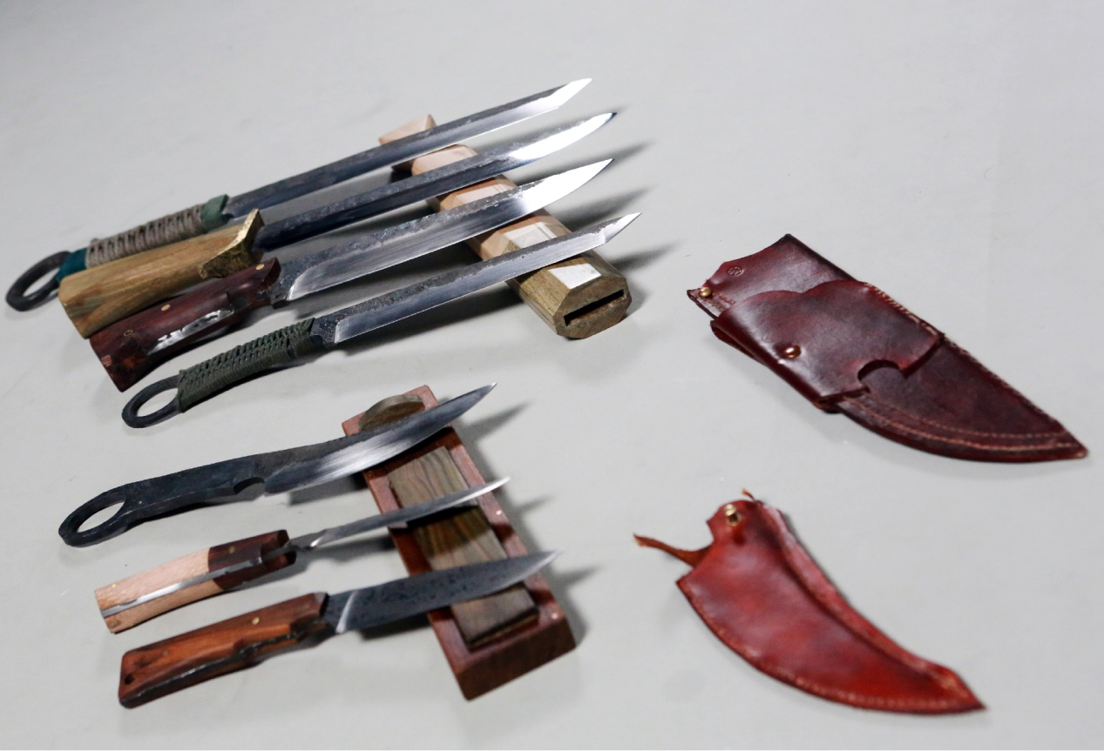

(大圖)

創作特色

傳統製刀技術與文化結合現代設計，以手工製作獨樹一格的刀具，分為四種系列：

「須彌」：梵語中極大之意，為本展品最大尺寸之系列。

「臥心」：取自臥薪嘗膽的臥薪，改為心字，期許能成為在您胸口，保護您的好夥伴。

「鍠」：原指古代的禮樂器，亦是兵器，能文善武，此系列不只於優雅外型，更兼具實用性。

「無諍」： 不執著於刀的外裝造型 將刀回歸簡樸 裸柄即可握持。

包裝以木牘做設計跳脫傳統木盒思維，以明鏡製造空間感。

品牌主視覺使用中國傳統色與簡約線條呈現，以配置具有傳統中國色彩的風格，依序為火紅、火青、杏黃、深灰、淺灰。意味爐火純青、拙鐵成金。以刀切斜面發想，搭配木紋曲線，色塊分明，營造柔和卻又簡潔俐落的視覺感。搭配木材之特殊香氣，令人放鬆紓壓，皮革製作刀鞘及傘繩交織成繩柄，除了具有收藏賞玩及贈與價值，也可於生活之中隨身攜帶運用。

以傳承、環保與再利用為主要概念，所製作之產品，皆以邊材餘料製作，避免資源浪費。

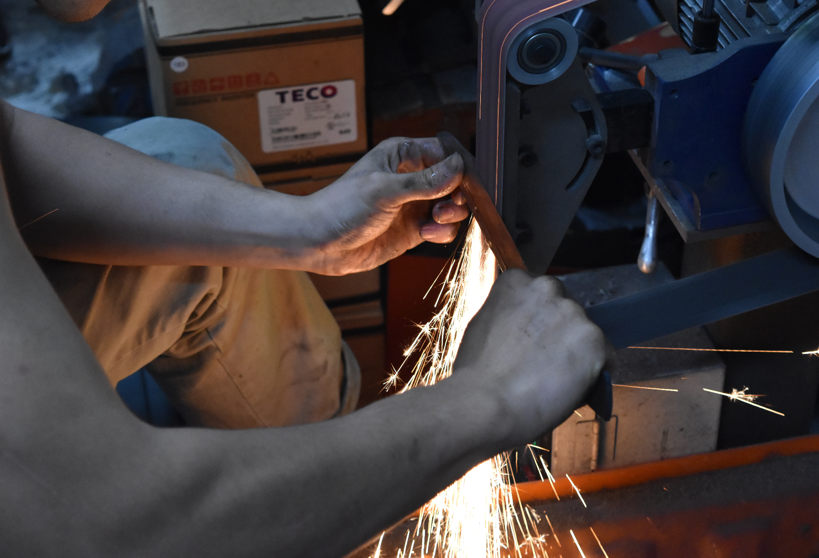

(大圖)

延續與傳承

在機器生產尚未普及的時代，以手工與簡便的器具所製造的刀具，是經驗和工藝累積的結晶，每件作品都獨一無二，本品牌期許能延續刀的文化，使傳統工藝產生新價值，將文化與技術傳承，加入藝術與創作，提供喜愛設計、偏好獨特風格的群眾贈禮和收藏。傳承不只於刀具本身，後續將開授體驗課程，讓民眾可自行設計製作屬於自己獨創的刀具，體會手工刀具的製程與藝術文化，延續品牌概念。